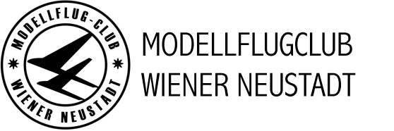

6. E-RES Cup Wiener Neustadt
Ausschreibung
Veranstalter: MFC-Wiener Neustadt (www.mfc-wienerneustadt.at)
Wettbewerbsort: Modellflugplatz Wiener Neustadt,
Koordinaten zur GPS-Navigation:
Längengrad: 16.213166, Breitengrad: 47.848642
Wettbewerbsleitung Walter Tenschert
Wettbewerbstermin: 25. Juni 2022
Eingetragene Wett-
bewerbsnummer: NWI-39/2022
Wettbewerbsregeln: Der Bewerb wird nach den Bestimmungen der MSO gültigen Fassung
durchgeführt.
Teilnahmeberechtigt: Für den NWI: Alle Mitglieder des ÖAEC und ausländischer Aeroclubs
mit Zahlungsbestätigung für 2022 sowie gültiger FAI Sportlizenz 2022
sind teilnahmeberechtigt.
Voraussetzung: ALTIS Höhenlogger, Kontrolle / Konfiguration VOR Wettbewerbsstart
Nenngeld: Erwachsene EURO € 25,--
Jugendliche bis 16 Jahre € 10,-
Proteste: Proteste sind sofort und schriftlich gegen Erlag von € 15,- bei
der Wettbewerbsleitung einzubringen.
Wertung: Einzelwertung (gruppenbezogen), Jugendwertung, Teamwertung
Platzordnung: Diese ist für die Teilnehmer verbindlich und wird vor Beginn des
Wettbewerbes bekannt gegeben.
Haftung: Für Personen- und Sachschäden übernimmt der Veranstalter keine
Haftung.
Preise: Pokale und Urkunden, Medaillen und Urkunden für die LM
Nennung: Die Nennung hat online (https://flugbewerbe.com/competition/78) oder E-Mail an flywoli@gmx.at oder unter 0699/17220377 zu erfolgen
Bei der Nennung bitte NAMEN, FREQUENZ, VEREIN und HELFER
Angeben!
Nachnennungen sind nicht möglich.
Programm
Samstag, 25. Juni 2022
8.00 Uhr Anmeldung, ALTIS Kontrolle
8.45 Uhr Begrüßung, Bekanntgabe der Platzordnung
9.00 Uhr Wettbewerbsbeginn
Deadline Beginn letzter Durchgang: 15:00 Uhr
Im Anschluss des letzten Durchgangs, 2 mal Fly Off der besten 5, aus den Vorrunden.
Die Siegerehrung erfolgt spätestens eine Stunde nach Wettbewerbsende. .
Anfahrtsplan:
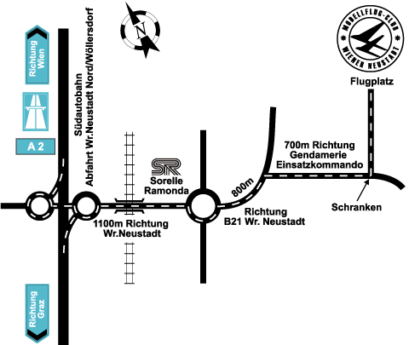

Übernachtungsmöglichkeit:
Hotel Orange Wings Wiener Neustadt (Telefon: 02622 24380)

